Муниципальное бюджетное общеобразовательное учреждение

Петрозаводского городского округа "Гимназия № 17 имени П.О. Коргана"

Городской Фестиваль учебно-исследовательских работ младших школьников

«Мои первые открытия» («Эврикоша»)

Практико-ориентированный проект

Создание мультфильма в программе-конструкторе «Мульти-Пульти»

Выполнила

ученица 3 «В» класса

МОУ «Гимназия №17 им.П.О.Коргана»

Рассихина Ева, 9 лет

Руководитель

Петрова С.В.,

учитель начальных классов

МОУ «Гимназия №17»

Петрозаводск

2021

СОДЕРЖАНИЕ

**Введение**……………………………………………………………….………….с.3

**Основная часть**………………………………...…………………..……….….…с.4

1. История мультипликации……………...……………...………..……….….….с.4

2. Виды мультфильмов……………………...……………………..…………...….с.4

3.Практическая часть. Создание мультфильма.……………………………… с.5

**Заключение (выводы)**………….……………………………… …………….с.7

**Список литературы и Интернет-источников**…………....……..…………….с.8

Приложение………………………….………………………………………..…....с.9

**Введение**

Очень многие люди любят смотреть мультфильмы.  Даже в первобытных рисунках у животных и охотников рисовали большое количество ног и рук для «оживления» изображений. А художники и изобретатели всегда мечтали о возможности передать разные моменты движений в своих работах. Я тоже давно мечтала создать свой собственный мультфильм. Я решила, что так смогу поздравить родственников и одноклассников с Новым годом. Но как это сделать? С чего начать? Я решила изучить эту тему и предположила, что можно самой создать свой первый мультфильм.

**Цель:** создать свой мультфильм при помощи программы «Мульти-Пульти».

**Гипотеза:** предположим, что если изучить программу создания мультфильмов, то и я смогу придумать и создать и свой мультфильм.

**Задачи:**

1. Изучить литературу об истории возникновения мультфильма.

2.Определить виды современных мультфильмов, выбрать вид моего мультфильма и его тему.

3.Научиться работать с программой-конструктором «Мульти-Пульти».

4.Создать свой мультфильм.

**Методы исследования:** анализ литературы; метод сравнения; анализ полученных данных; наблюдение, моделирование.

**Продукт:** мультипликационный фильм, созданный в программе «Мульти-Пульти».

**Основная часть**

**1.История мультипликации**

Изучив литературу, я узнала, что первые упоминания об анимации датированы I веком до н.э.  В переводе с латинского – «anima»[1] означает «душа». «Анимация» - «оживление» или «одушевление». Термин «мультипликация»[2] употребляют только в России как синоним «анимация».

Яркая передача движения была в искусстве древнего Египта и древней Греции. 1700 лет назад возникли теневые театры в Китае. В 15 веке появились книжки с рисунками фаз движения человека и животных, разворачивая которые создавалась иллюзия оживших картинок. В конце 17 века был придуман «чародейственный фонарь», который показывал движение на стекле. А «волшебный фонарь» был похож на фильмоскоп. В1832 году  профессор Симон фон Штампефер изобрёл стробоскоп. 28 октября 1892 года, в Париже, художник и изобретатель Эмиль Рейно продемонстрировал свой аппарат «праксиноскоп», который показывал движущиеся картинки, передавая действия одно за другим. Именно эта дата и считается началом эпохи анимационного кино.

Создателем первого в истории звукового, первого музыкального и первого полнометражного мультфильма является американский художник - мультипликатор, кинорежиссёр и актёр Уолт Дисней. Это был мультфильм «Пароход Вили» (Приложение 1).

**2.Виды мультфильмов**

Мультфильмы разделяют:

* **по странам-производителям**, например, американские (мультики Уолта Диснея); японские (аниме; "Рыбка Поньо на утесе"); российские (СССР): ("Малыш и Карлсон", "Ну, погоди"); немецкие ("Белоснежка»); английские ("Король Лев") и т.д.
* **по целям**: образовательные (мультфильм помогает изменить знания или отношение смотрящих); развивающие (направлены на развитие личности); воспитательные (например, помогают осваивать правила поведения); обучающие (способствуют получению знаний); познавательные (можно узнать много нового); развлекательные; риторические (проблемные) (помогают задуматься над окружающими нас проблемными ситуациями).
* **по продолжительности**: короткометражные (длительностью до 45 минут) и полнометражные (более 45 минут).
* **по возрастным интересам**: для детей; для подростков (аниме); для взрослых.
* **по технологическому процессу**: рисованные; компьютерные; кукольные (впервые появились в России, "Чебурашка", "Варежка"); пластилиновые. ("Пластилиновая ворона"); песочные, порошковые (на основе соли, кофе, мела); аппликационные (Приложение 2).

Я определилась, что мой мультфильм будет короткометражным, детским, познавательным и компьютерным. Создавать его я буду с помощью программы-конструктора «Мульти-Пульти».

**Практическая часть**

Диск с этой программой мне подарили летом. Весь сезон я читала красочный справочник к диску, с папой мы установили его на компьютер и стали осваивать «Мульти-Пульти». Эта компьютерная программа интересная, понятная, не очень сложная и в ней можно создавать анимацию, поздравительные открытки, записывать ролики. Я научилась выбирать и объединять готовые фоны, предметы обстановки, актеров, музыку и звуки, записывать звук. Так же вставлять свои рисованные изображения (Приложение 3).

Я очень хотела сделать свой мультфильм. Осенью я решила придумать мультфильм и поздравить им свою семью и одноклассников с Новым годом. Мне давно хотелось узнать, почему мы отмечаем зимний праздник именно 1 января. Я взяла эту информацию для сюжета. Был составлен план, чтобы ничего не упустить.

План:

1. Придумать сюжет мультфильма «Как появился Новый год».
2. Выбрать персонажей в программе «Мульти-пульти».
3. Создать мультфильм (подобрать нужные фоны и предметы обстановки программе, найти в Интернете или нарисовать; анимировать и озвучить героев; вставить текст и звуки).
4. Смонтировать мультфильм.

Из книги «История новогодней ёлки»[3] Александра Ткаченко я выбрала информацию об истории Нового года и разделила ее на слова между героями. Во время создания мультика сценарий менялся, приходили новые идеи. Поэтому что-то я записывала на черновики, но в основном сюжет рождался сразу во время работы.

Из персонажей были выбраны Маугли, Кинг-Конг и привидение. У этих актеров большое количество действий (значит можно чаще менять им движения), а по замыслу, выбранное место – джунгли, и Маугли с обезьяной логично вписались в картину. Привидение – персонаж бессмертный, его я определила как умное и много знающее существо. Ему досталась роль автора (Приложение 4).

Далее в окне «Работа с фонами» я подобрала подходящие фоны и предметы обстановки. Елочки в фонах программы не было, и я нарисовала ее в программе Paint. Мама помогла мне вставить дерево в нужное место в мой мультфильм. Фон, как и героев, нужно анимировать: сначала «оживляешь картинку», а затем возвращаешься к первому кадру и работаешь с действиями одного героя. Снова возвращаешься назад и второго героя подстраиваешь под первого и т.д. Этот процесс занял много времени.

Слова для каждого героя помогали записывать мама и папа. Для этого в программе есть окно в режиме «Работа с музыкой и звуками». В коллекцию входит много звуков и короткие музыкальные отрывки. Есть микшерский пульт (помогает совмещать звук с кадрами, вставлять и удалять его, устанавливать длительность и громкость). И пульт управления микрофоном (Приложение 5). Записанная живая речь сразу появляется в коллекции звуков и ее можно вставить в нужное место в фильме. Это просто и удобно. Родители говорили разными голосами за героев, было очень интересно. Я писала им текст и диалоги для персонажей.

Вставить текст и создать титры помогло окно «Работа с текстом». Достаточно выбрать шрифт и его размер, подобрать цвет букв (цвет контура или тень), напечатать слова на клавиатуре в «поле ввода текста» и он появится на экране. Текст тоже нужно «оживлять», передвигая мышкой по экрану (Приложение 6).

Мультик можно просматривать, начиная с любого кадра (перемещаться по сюжетам или сразу в начало-конец). Для этого есть пульт управления. Лишние кадры можно «вырезать ножницами» (Приложение 7).

Были сложности в оживлении персонажей (смены действий): они должны были действовать и говорить по очереди, а бежать или идти вместе. К тому же не заходить за рамки фона и не закрывать друг друга. Иногда речь и музыка начинали звучать не вовремя. Приходилось укорачивать или удлинять звук на микшерском пульте. Если хотелось добавить движения героям, то все настройки сбивались, и с первого кадра нужно было проверять и анимацию, и текст, и движение фона. Один раз я забыла «сохранить изменения» целый день труда над мультфильмом просто исчез. После долгой и кропотливой работы у меня получилось смонтировать мультфильм, длящийся 4 минуты 47 секунд и состоящий из 2850 кадров!

Я поняла, что создать свой мультфильм на компьютере очень сложно. Это долгий процесс. Моя история короткометражная. А как много времени и труда вкладывается в создание полнометражных фильмов. Это так же сложно, как сделать рисованные, кукольные или другие мультфильмы.

**Заключение**

1. Изучив литературу, я узнала об истории возникновения мультфильма; как работать с программой - конструктором, выбрала сюжет для будущего мультфильма.

2. Я определила виды современных мультфильмов и поняла, каким по цели, длительности, технологическому процессу будет мой мультфильм.

3. Моё предположение, о том, что если выяснить секреты создания мультфильмов и изучить конструктор «Мульти-Пульти», то можно придумать и сделать и свой мультфильм, подтвердилось. Я сумела придумать и создать свой первый компьютерный мультфильм сама. Эта работа мне понравилась, я уверена, что проделал ее не зря. Теперь я могу помочь своему классному руководителю в создании обучающих роликов для уроков по окружающему миру, ИЗО. Или записать подвижные зарядки для класса во время уроков. А на праздники поздравлять друзей, одноклассников и учителей «живыми открытками». Я планирую продолжить исследование и изучить другие компьютерные программы по созданию анимации.

**Список литературы и Интернет-источников**

1. Макки Р., «История на миллион долларов. Мастер-класс для сценаристов, писателей и не только» М., 2011.
2. Ткаченко А.,: «История новогодней ёлки» М., «Настя и Никита», 2018
3. Халатов Н. В., «Мы снимаем мультфильмы»: М., «Молодая гвардия», 1986 г.-159 с.
4. Большой Энциклопедический словарь: [Электронный ресурс].- Режим доступа: <https://rus-big-enc-dict.slovaronline.com/>
5. [Летопись – Исторический проект: [Электронный ресурс].- Режим доступа:](https://www.letopis.info/) <https://www.letopis.info/themes/cinematograph/istorija_multiplikacii.html>

**Приложение**

История возникновения анимации Приложение 1

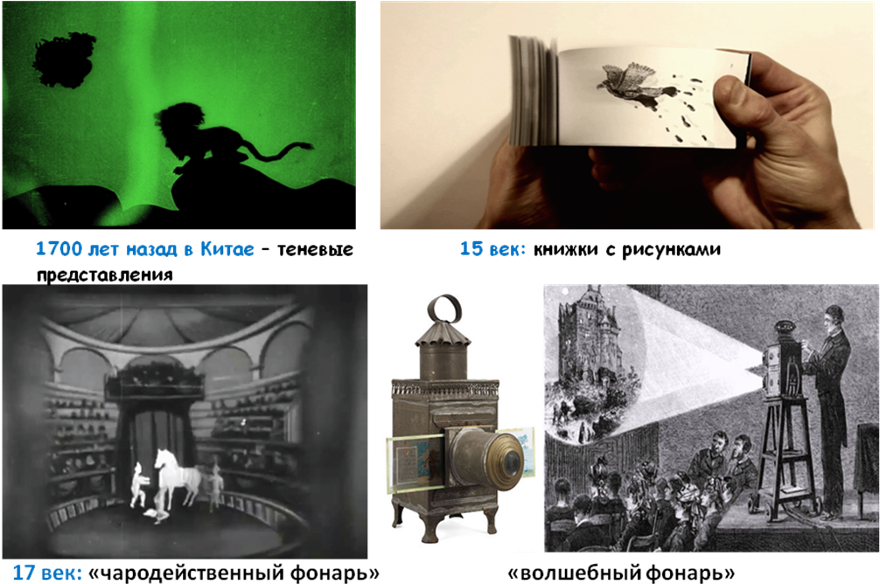

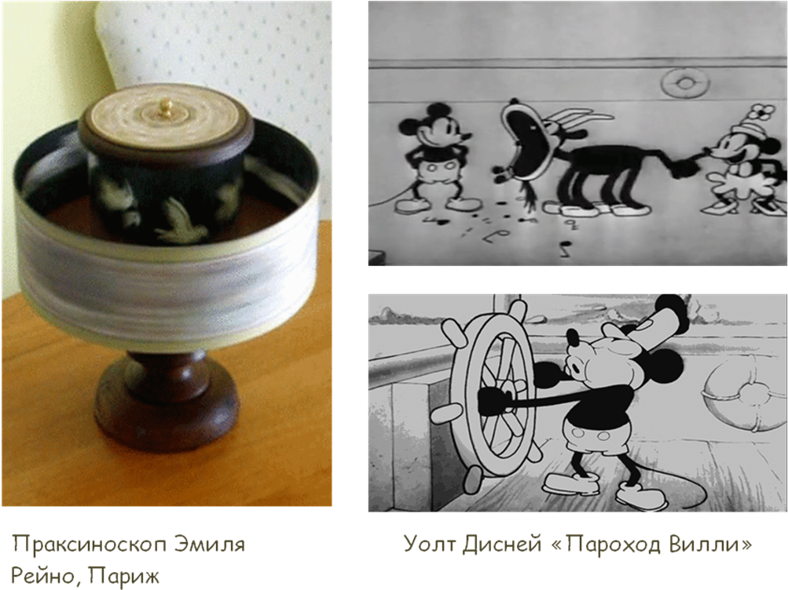

Виды мультфильмов Приложение 2

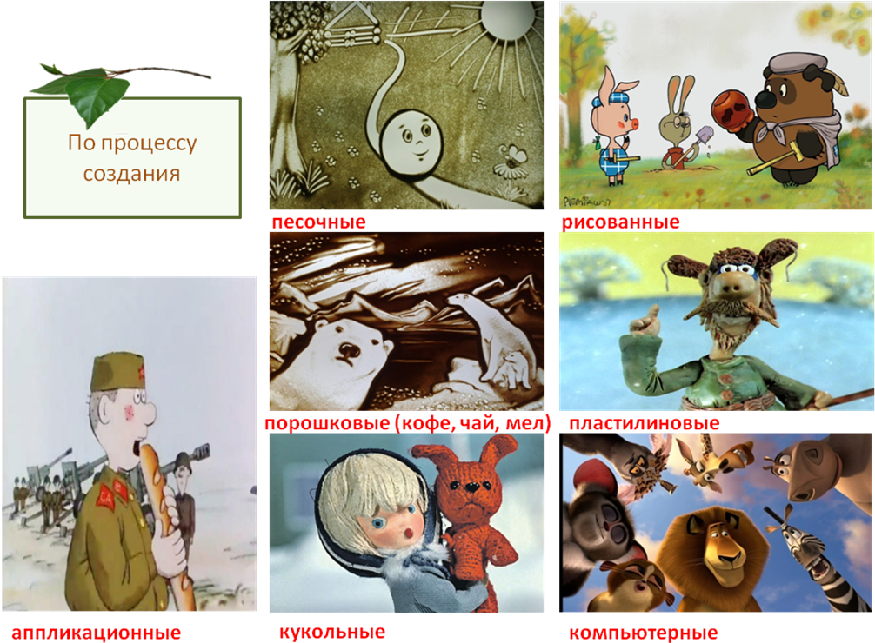

Основные окна в программе-конструктор «Мульти-Пульти» Приложение 3

|  |  |  |
| --- | --- | --- |
| https://ds02.infourok.ru/uploads/ex/04ec/000129e3-0c3e7c1d/img4.jpg | https://ds02.infourok.ru/uploads/ex/04ec/000129e3-0c3e7c1d/img5.jpg | https://ds02.infourok.ru/uploads/ex/04ec/000129e3-0c3e7c1d/img14.jpghttps://ds02.infourok.ru/uploads/ex/04ec/000129e3-0c3e7c1d/img19.jpg |

Набор действий героев Приложение 4

|  |  |
| --- | --- |
|  |  |

Работа с микшерским пультом и микрофоном. Приложение 5

|  |  |
| --- | --- |
|  |  |

Работа с текстом. Приложение 6 Пульт управления. Приложение 7

|  |  |
| --- | --- |
|  |  |

1. Большой Энциклопедический словарь: [Электронный ресурс].- Режим доступа: <https://rus-big-enc-dict.slovaronline.com/>
2. Ожегов С.И.и Шведова Н.Ю.Толковый словарь русского языка. М., ООО «ИТИ Технологии», 2003.-944 стр.
3. Ткаченко А.,: «История новогодней ёлки» М., «Настя и Никита», 2018